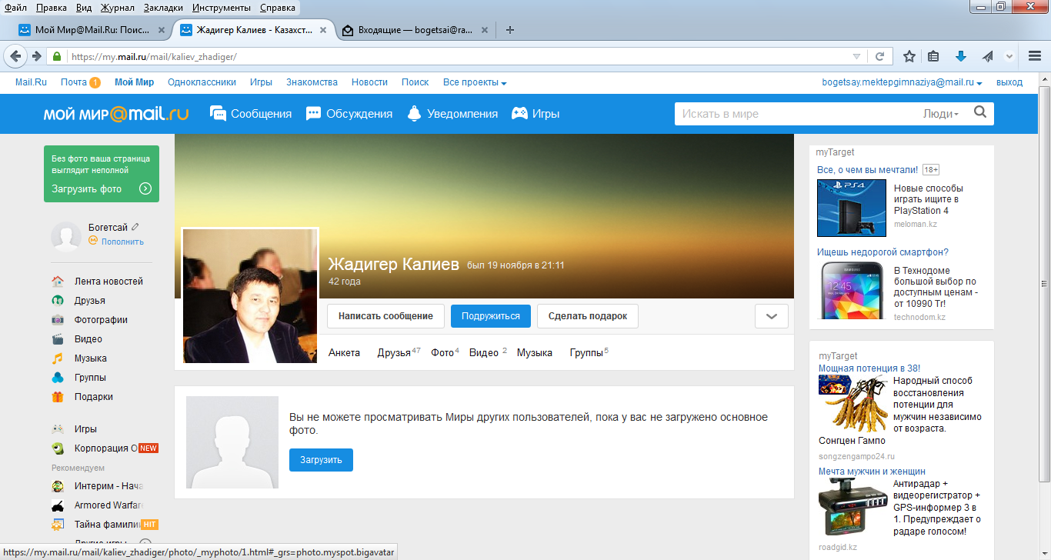
Калиев Жадигер Абенович, 01.01.1973 жылы Ақтөбе облысы, Қарабұтақ ауданы, Бөгетсай селосында дүниеге келген. 1990 жылы Бөгетсай орта мектебін бітірді. 1993 жылы Алматы қаласындағы гидромелиоративный техникумын аяқтады. Қазіргі таңда Хромтау қаласында “Казхром”АҚ ЖСК “Металлург” жұмыс жасап келеді. Мамандығы – металлург. Мектепке спорттық құрал-жабдықтар сыйға тарту етіп, демеушілік жасады. “Түлек.kz” сайтын ашуға көмек көрсетті.
Байланыс телефоны: 87773400178
Калиев Жадигер Абенович, родился 01.01.1973 года в селе Богетсай Карабутакского района. В 1990 году окончил Богетсайскую среднюю школу. В 1993 году окончил гидромелиоративный техникум в г.Алматы. В данное время работает в ТОО «Металлург» АО “Казхром” в городе Хромтау по профессии металлург.

